2025年中国大学生工程实践与创新能力大赛
场景设置与任务命题 | 参赛项目
场景设置与任务命题 | 智能救援
1、决赛救援目标设计思路（附工程图）

1.结构

1.1底盘结构—仿Robocon深圳技术大学三轮全向轮底盘
优势：
高机动性：三个轮子互相间隔120°，每个全向轮由若干个小滚轮组成，各个滚轮的母线组成一个完整的圆。机器人既可以沿轮面的切线方向移动，也可以沿轮子的轴线方向移动，这两种运动的组合即可以实现平面内任意方向的运动。
灵活性与可操作性：由于该底盘可以向平面上的任意一个方向运动，运动方向不受车身方向的限制，具有更强的灵活性与可操作性，因此我们称其具有全向属性。
结构简单：三轮全向轮平台最大的特点是可以不用悬挂就基本能保证全向轮不会悬空，机械结构相对简单，且少控制一个电机，相比四驱车减轻了整车重量。
适应性强：三轮全向轮底盘适用于运动空间非常受限的场景，比如狭小仓库等，在工创赛场地中也可以实现轻松上坡和转向。
维护简便：全方位轮无需润滑或现场维护，安装选项是非常简单和稳定。
运动效率：三轮全向轮平台相比四轮麦克纳姆轮平台，在移动、转向速度较低的场景下，由于少了一个电机，运动效率相对较高。

1.2抓取结构——围栏结构

通过两个舵机控制可上下转动的围栏，将救援目标圈起后进行转移，可实现全地形跟车移动，不易挣脱，稳定可靠。

1.3储存结构——围栏-挡板结构
由舵盘控制的前上方3D打印件围栏配合车身前方的塑料挡板，可形成一个全包围的存储结构，将救援目标围在其中随车移动。

2.算法

2.1颜色识别算法
通过调整光线亮度和阈值数据，实现针对某一种颜色的识别，从而实现对不同救援目标的区分

2.2底盘差速手动&自动
手动，采用双轴遥感，左摇杆360°全方向平移。右摇杆左打为逆时针旋转，右打为顺时针旋转，如此可实现高自由度的移动。
自动，采取PID算法，通过全向轮对应的编码器反馈转速位移差，以及中间轮的转速和位移差作为自动的定位方式。

3.策略

3.1救援任务分析
1）第一步的救援必须是机器人自动实现
2）并且救援的第一步必须是己方目标
3）机器人在救援第一次之后可以手动
4）初赛救援目标均为球体，决赛救援目标为圆柱体
5）机器人的重量不得超过1.5kg，最大外形尺寸（铅垂方向投影）不大于300mm 的正方形、高度不超过 200mm
6）救援目标的位置是确定的（初始球阵）

3.2救援策略
第一步将己方目标救援成功，其次根据场地对手的机械结构做出调整：
如果对手的机械结构为机械臂抓取型，则可以将救援目标的位置进行打乱，干扰对方抓取
如果对手的抓取结构的效率较高，则需要靠速度取胜
抓取第一个己方颜色的球之后，采用遥控实现，尽量争取抓取黑色或者黄色球作为救援目标。

4.材料选用—质量估算

4.1 材料清单
全向轮*3，MG995舵机*2，wheeltec370电机*3，底盘上板（亚克力），底盘下板（亚克力），3D打印舵臂，3D打印舵机支架，驱动板*2，STM32F407主控板，接收器，PS2遥控器，锂电池组，塑料板，铜柱，螺丝螺母等
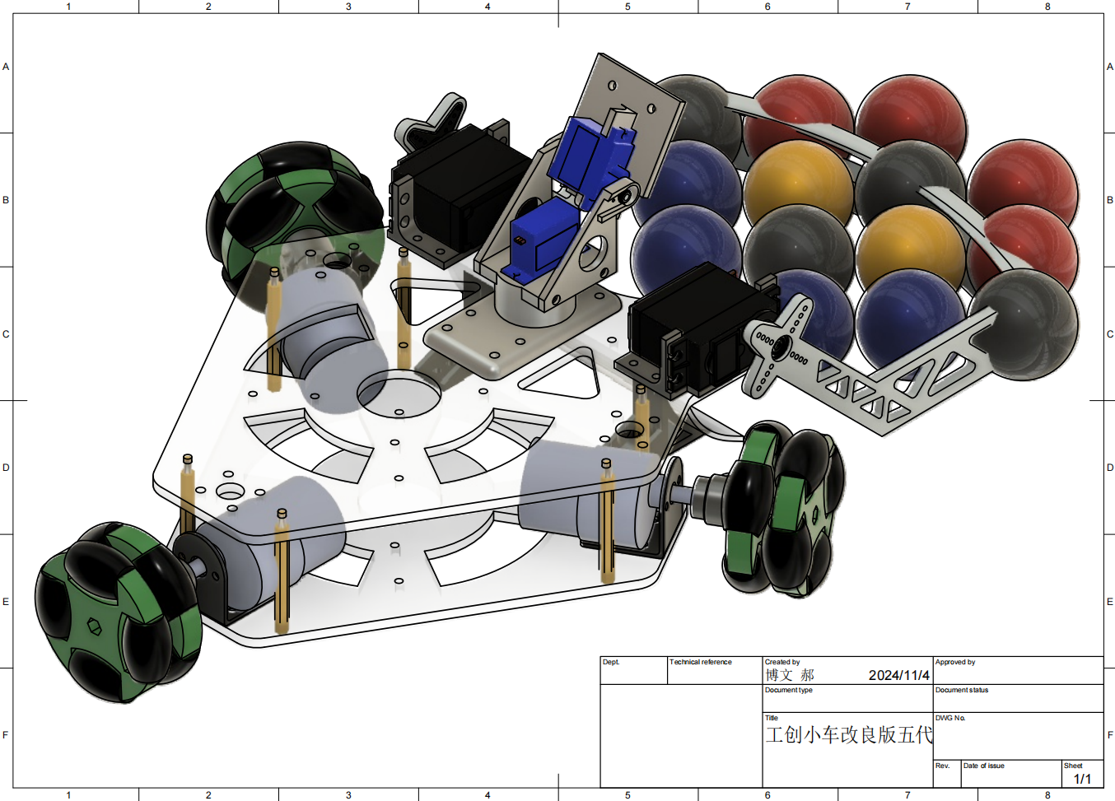
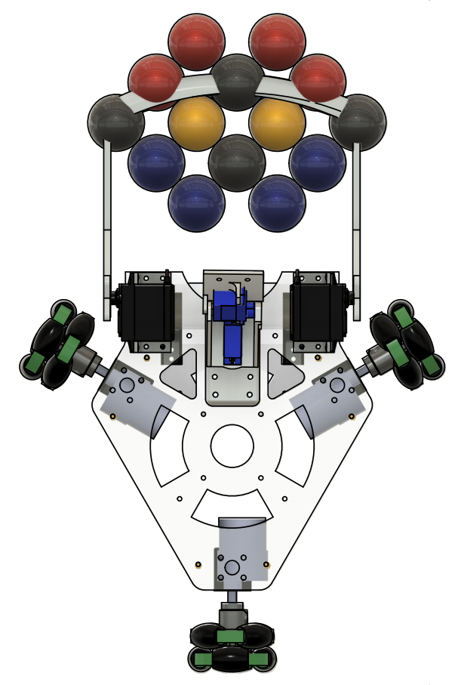

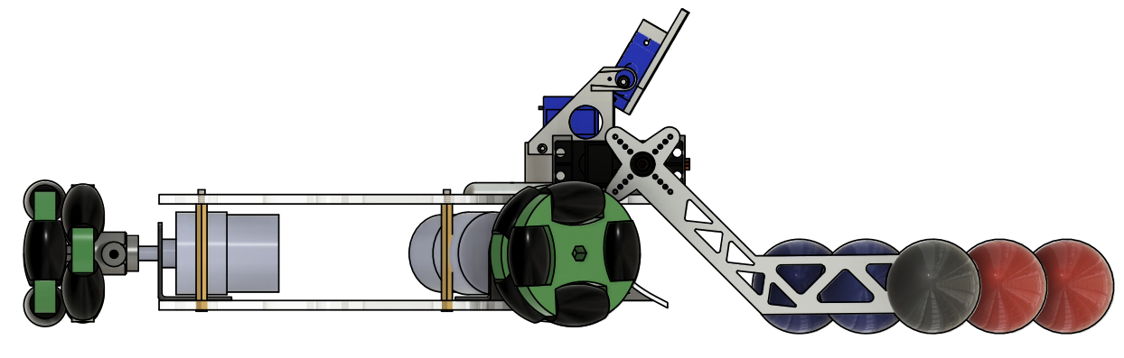

附：
迭代过程
第一代救援机器人：
本代救援机器人使用后轮双驱，配合牛眼万向轮作为底盘，差速模型算法，前方抓球装置为齿轮传动的滚轮装置，将球卷入后引入导轨，并传输至后方安全区。但由于此设计不能完全满足比赛规则，且抓球装置存在较大不稳定因素，遂弃用。

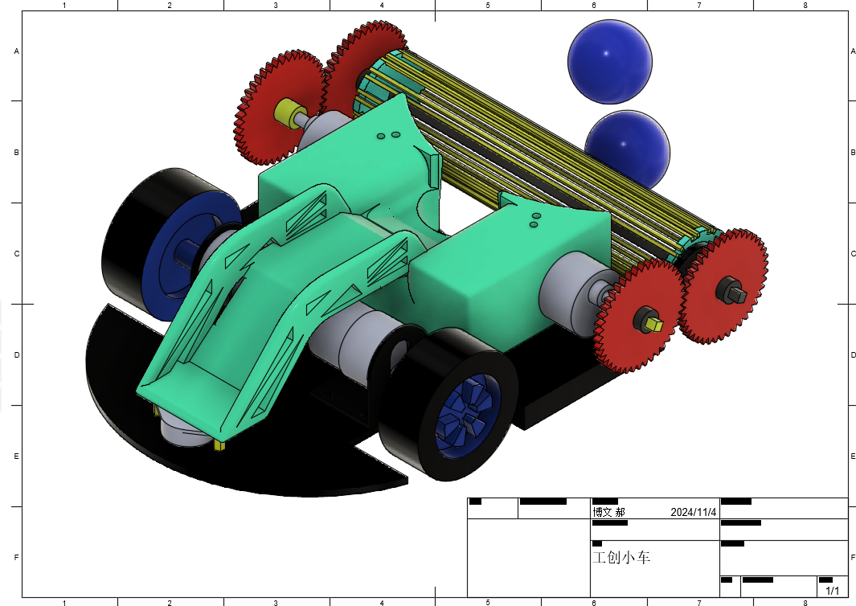

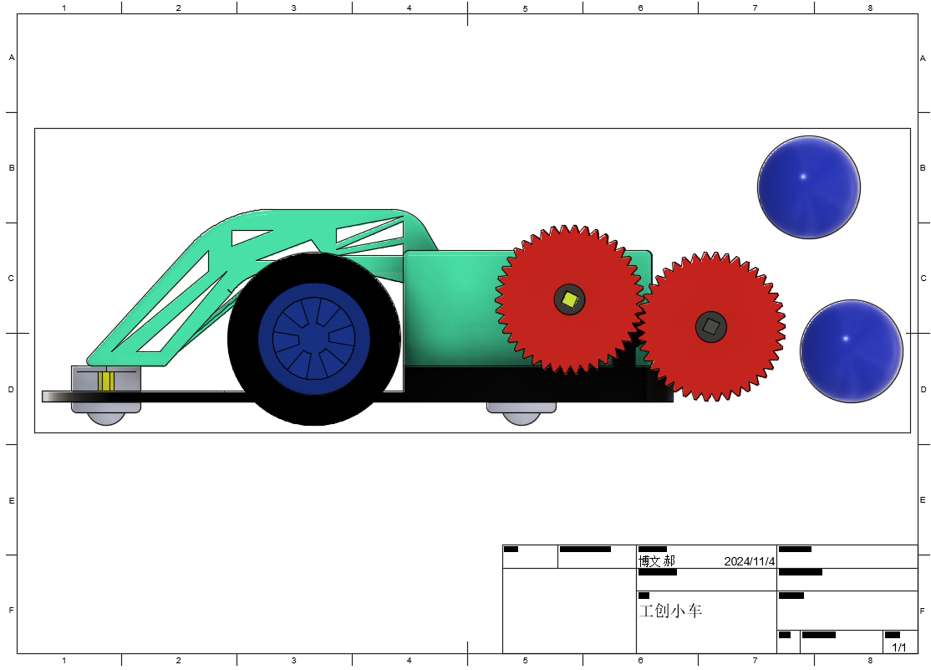

第二代救援机器人：
本代救援机器人与第一代选用同样底盘，后轮双驱配合前方牛眼万向轮，但上方搭载硬件空间层以及视觉云台，前方使用双舵机控制围栏旋转，配合车身前方塑料挡板，将球存储在车前区域内。该机器人符合比赛规则，且车辆尺寸及重量均满足要求，但当比赛场地的安全区外添加斜坡后，车辆底盘过低导致上坡时易被卡住，遂弃用。

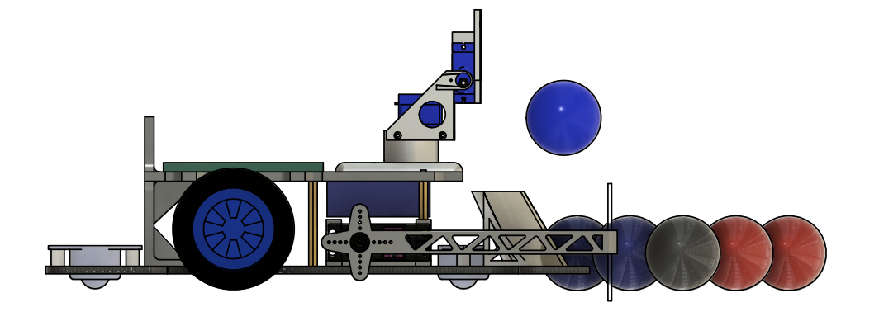

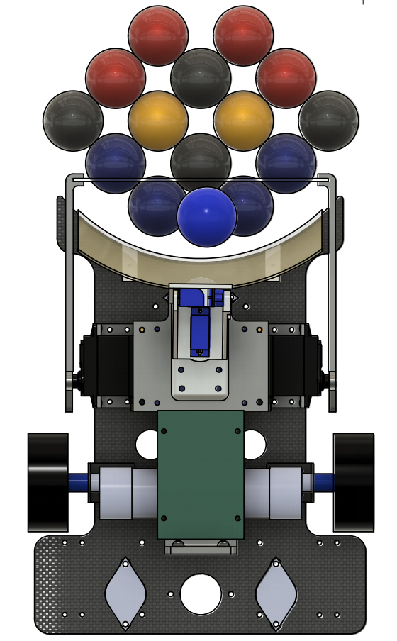

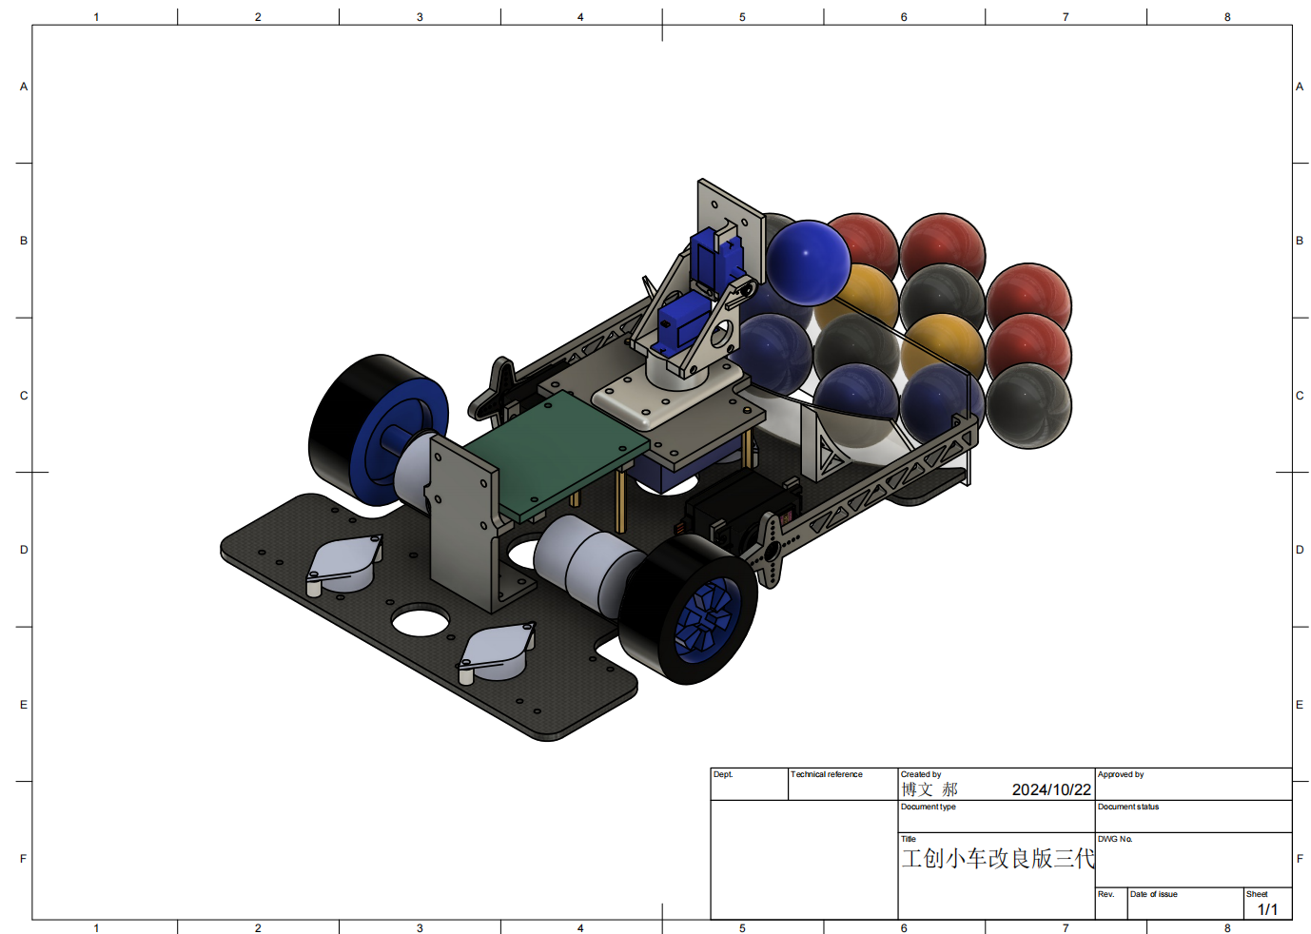

2025年中国大学生工程实践与创新能力大赛
场景设置与任务命题 | 参赛项目
场景设置与任务命题 | 智能救援
2、场景设计思路
1）拟规划现场决赛的场景（决赛场地、救援方式等）
如图所示，拟规划决赛场景在初赛的基础上增加了地形的复杂性和救援方式的多样性。首先，中心球阵下不再是平面，而是一圈平缓的圆台状凸起地形，机器人需要有一定的爬坡能力和平稳带球能力。其次，在安全区的一侧设置了三个特殊救援目标，此三个目标处于宽35cm，长40cm的狭窄区域内，考验了机器人在狭窄封闭环境的灵活性和适应能力。此外，在安全区的另一侧设置有三个正方体型救援目标，机器人需要有更加优秀的转移目标能力才能将此种目标转移至安全区内，但成功后同样能获得更多奖励分。
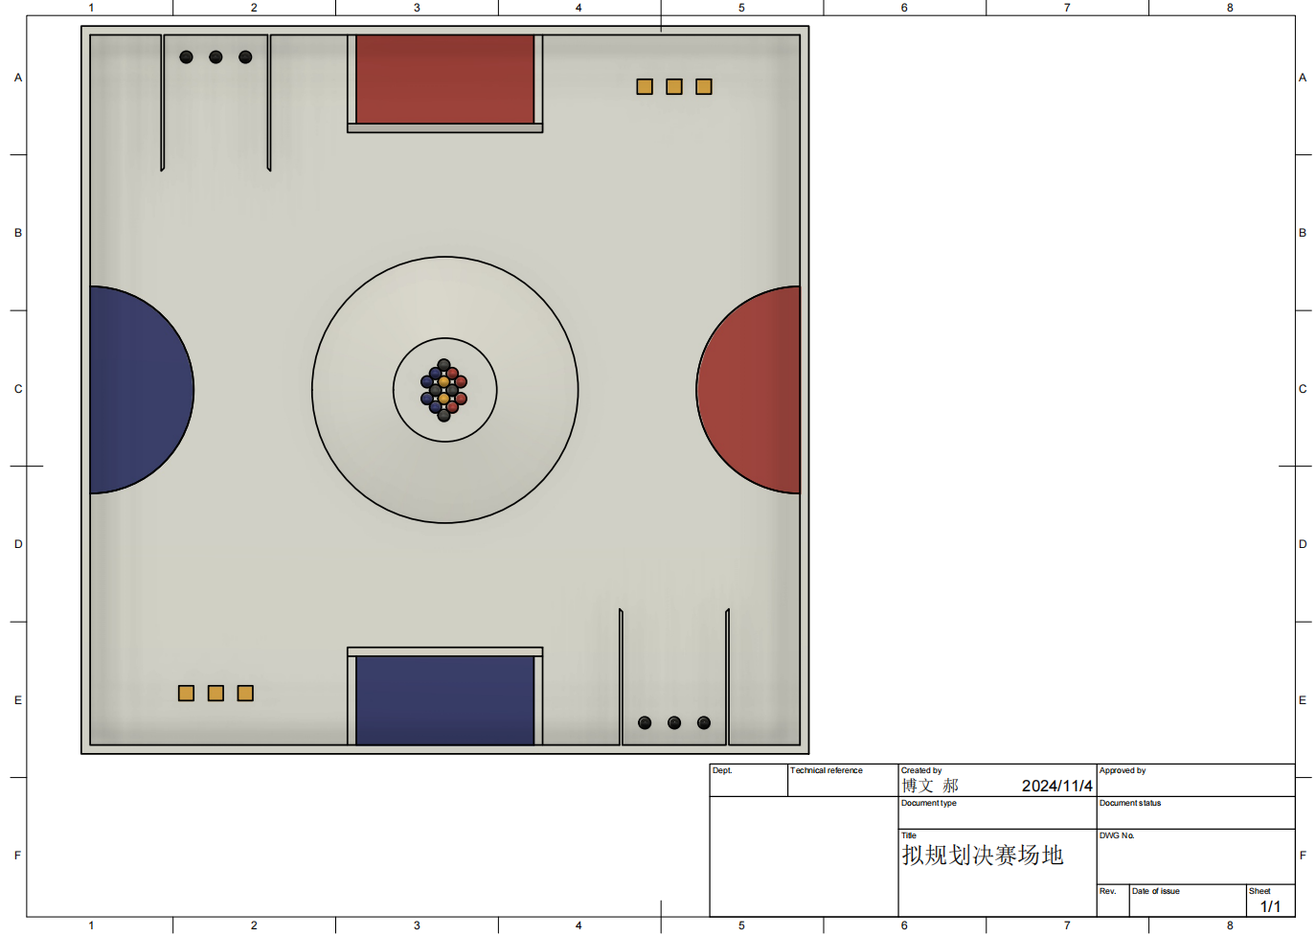

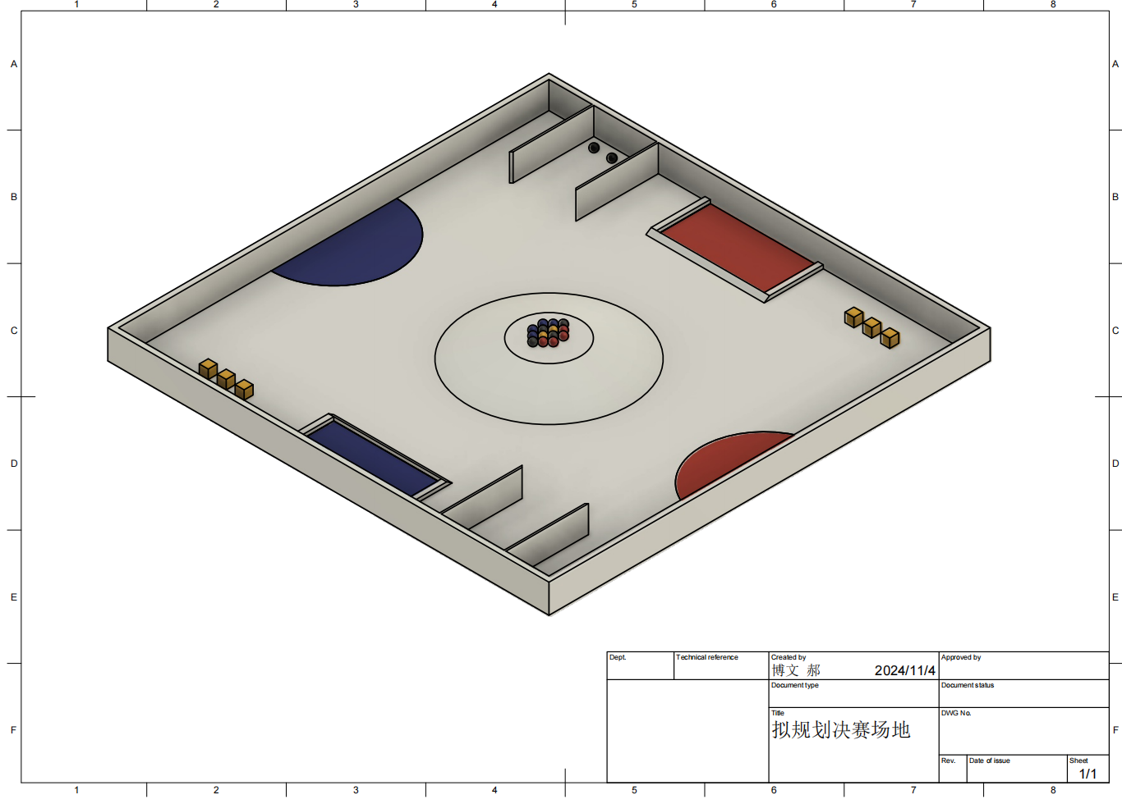

2）现场初赛与现场决赛的方案对比分析
初赛方案：
第一步将己方目标救援成功，其次根据场地对手的机械结构做出调整：
如果对手的机械结构为机械臂抓取型，则可以将救援目标的位置进行打乱，干扰对方抓取
如果对手的抓取结构的效率较高，则需要靠速度取胜
抓取第一个己方颜色的球之后，如果采用遥控实现，则尽量争取抓取黑色或者黄色球作为救援目标。
决赛方案：
第一步将环形高地上的己方目标救下，根据己方机器人的机械结构决定策略：
如果己方机器人以速度占优，则优先将场地上非敌方救援目标转移至安全区内，争取在短时间内获得尽可能高的分数。
如果己方机器人以体型轻巧，灵活机动性占优，则应努力将狭窄区域内的三个特殊救援目标转移出来，获得额外加分。
如果己方机器人以抓取结构的平稳和高适应性占优，则三个立方体型救援目标不应错过，应尽力将此三个不易转移的救援目标转移至安全区并获得相应加分。

2025年中国大学生工程实践与创新能力大赛
场景设置与任务命题 | 参赛项目
场景设置与任务命题 | 智能救援
3、竞赛过程说明（字体，宋体，五号，行距为固定值20磅，蓝色字阅后删除）
（对现场决赛的竞赛过程进行详细描述，主要从准备时间、救援目标的运送、评分方法等进行描述）
准备时间：双方检查各自机器人的连线，电源等，手动操纵的队伍还应提前将手柄和接收器连接，为比赛开始做准备。准备时间为双方检录进场后的3分钟，3分钟时间到时，双方应立即停止一切操作，并等待裁判发令开始比赛，违者将被判罚，情节严重者直接判负。
救援目标的运送：对于球形救援目标，可使用弹射方式将其从远距离射入安全区；对于其它无法自由滚动的救援目标（如立方体型和圆柱型救援目标），则应采用机械臂或围栏等机械结构对其进行捕捉和存储。
评分方法：设置了狭窄区域内的特殊救援目标和三个立方体型救援目标，将其成功转移至安全区获得的每次加分都是常规球的两倍。若在比赛时间结束前任意一方将除敌方救援目标以外的所有救援目标全部转移至安全区，则获得快速救援奖励分。关于规则方面，在一方进入狭窄区域时，另一方不得进行恶意阻拦或堵截，否则警告，情节严重者视情况扣分。其余分数和初赛设置相同。

郑重提示：
1）文档雷同（注：均视作弊）或出现地名、单位名、队名、人名等任何标记或信息，文档分为0分，并对文档雷同的参赛队在比赛现场审核所用参赛作品。
2）报告的标点符号、错别字、字号、字体、行距，以及图表和公式及引用影响等排版规范影响该报告成绩，且报告排版规范分数不能高于报告内容质量分数。

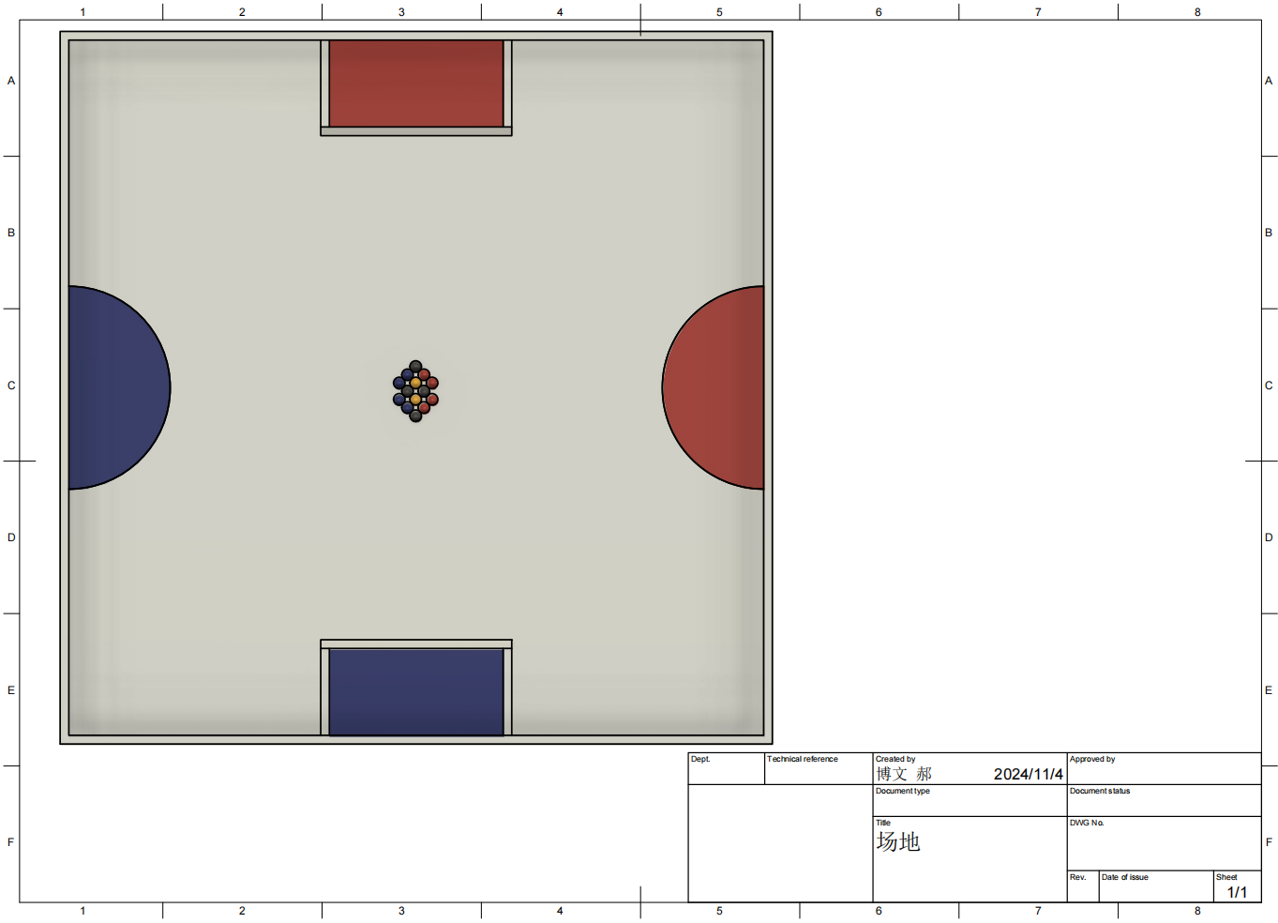
初赛和决赛场地：

11111决赛场地
 | 智能救援决赛场地布置图 | 比例 | 第 页
 | 2025年中国大学生工程实践与创新能力大赛 | 1:11 | 共 页

